7STP1 – Corrigé du devoir en classe de mathématiques I,3

Exercice 1 ( 4 + 4 + 4 = 12 points )
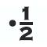
1° Calculer :
a) 0,2 ⋅ 0,3 = 0,06 c) 5671 : 100 = 56,71 e) 0,031 · 1000 = 31
b) 0,7 ⋅ 0,06 = 0,042 d) 0,08 · 3000 = 240 f) 34,9 : 1000 = 0,0349

2° Compléter :
a) 123,3 : 1000 = 0,1233 c) 123,3 · 0,001 = 0,1233
b) 123 - 110,7 = 12,3 d) 1233 : 1000 = 1,233

3° 126 = 8 ⋅ 15 + 6

126 est appelé dividende 8 est appelé diviseur
15 est appelé quotient 6 est appelé reste

Exercice 2 ( 10 points )
1° Dans 8 ans, Marie-Framboise aura 51 ans. Quel âge a-t-elle aujourd’hui ?

◻ 51 : 8 ◻ 51 + 8  51 – 8 ◻ 8 ⋅ 51

2° Madame Munster a acheté du gruyère à 24,60 € le kilo. Elle a payé 39,36 €.
Combien de kilos a-t-elle achetés ?
 39,36 : 24,60 ◻ 39,36 - 24,60 ◻ 39,36 ⋅ 24,60 ◻ 39,36 + 24,60

3° Dans un carton, il y a 15 paquets de café, qui pèsent en tout 12 kg.
Combien pèse un paquet de café ?
◻ 15 · 12 ◻ 15 : 12  12 : 15 ◻ 15 + 12

4° Le petit Tom a 13 ans. Il est né en 1996. Le grand Jerry a 24 ans de plus que le petit Tom. En quelle année est né le grand Jerry ?
◻ 1996 - 13 ◻ 2009 - 13 ◻ 1996 + 24  1996 – 24

5° Monsieur Leboeuf achète 3,2 kg de viande à 22,30 € le kilo. Combien doit-il payer ?
◻ 22,30 : 3,2  3,2 · 22,30 ◻ 3,2 : 22,30 ◻ 22,30 + 3,2

Exercice 3 ( 4 + 6 + 5 + 7 = 22 points )
1° Dimanche dernier, Monsieur K. a fait un puzzle de 1500 pièces.
Il a commencé à 12h52 et a terminé à 20h14.
Combien de temps a-t-il mis en tout ?
De 12h52 à 13h00, il y a 8 minutes ; de 13h à 20 h, il y a 7 heures ; de 20h00 à 20h14, il y a 14 minutes.
Donc en tout, Monsieur K. a mis 7 heures 22 minutes.

2° Hélène-Poire achète un stylo de 2,80 € et trois cahiers à 1,35 € / pièce. Elle paye avec un billet de 10 €. Combien doit-on lui rendre ?
3· 1,35 = 4,05 ; 4,05 + 2,80 = 6,85 ; 10 – 6,85 = 3,15
On doit lui rendre 3,15 €.

3° 93 élèves participent au tournoi de football (11 joueurs par équipe) de Noël.
Combien d’équipes peut-on faire ? Combien y a-t-il de remplaçants ?
93:11=8
88
5

On peut faire 8 équipes et il reste 5 remplaçants.
6

4° Madame T. boit du café. Elle a besoin de 2 dosettes de café par jour. Ces dosettes sont vendues dans des paquets à 16 dosettes. Un paquet coûte 2,79 €.
Madame T. veut acheter du café pour une année. Combien doit-elle payer ?
365· 2 = 730. Elle a besoin de 730 dosettes par année.
730:16=45
64
90
80
- Elle doit acheter 46 paquets pour une année.
46· 2,79 = 128,34. Elle doit payer 128,34 € pour une année.

Exercice 4 ( 7 + 4 = 11 points )
1° Quel chiffre peut-on mettre à la place du • ?
(Attention, il y a peut-être plusieurs solutions ! Il faut les écrire toutes !)
a) 718• est divisible par 5 : 0 ou 5
b) 99•2 est divisible par 4 : 1 ou 3 ou 5 ou 7 ou 9
c) 12•2 est divisible par 3 : 1 ou 4 ou 7

2° Pour ouvrir un coffre trouvé sur une île aux trésors, il faut faire un code. Sur la carte aux trésors, on peut lire :
« le code comporte 4 chiffres ; ce nombre est divisible par 4 et par 5 ; ce nombre est divisible par 3, mais pas par 9 ».

Indiquer deux codes qui permettent d’ouvrir le coffre :

1020 ou 4020 ou 7320 ou 1320 ou …
(La somme des chiffres doit être divisible par 3, mais pas par 9. Les derniers chiffres sont 20, 40, 60, 80 ou 00.)

Exercice 5 ( 5 points )
Pour tester si un nombre est divisible par 11, on fait comme ceci :
a) On calcule la somme des 1er, 3e, 5e, 7e … chiffres.
b) On calcule la somme des 2e, 4e, 6e, 8e … chiffres.
c) On calcule la différence entre ces deux nombres.
d) Si cette différence est divisible par 11, alors le nombre l’est aussi. Si cette différence n’est pas divisible par 11, alors le nombre ne l’est pas non plus.

Exemples
Est-ce que 6341918 est divisible par 11 ? Est-ce que 2746681 est divisible par 11 ?
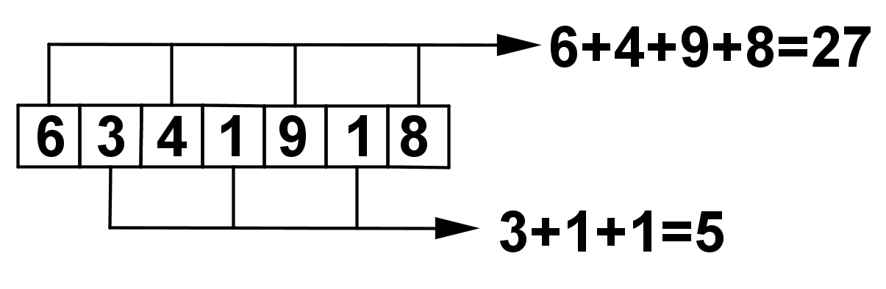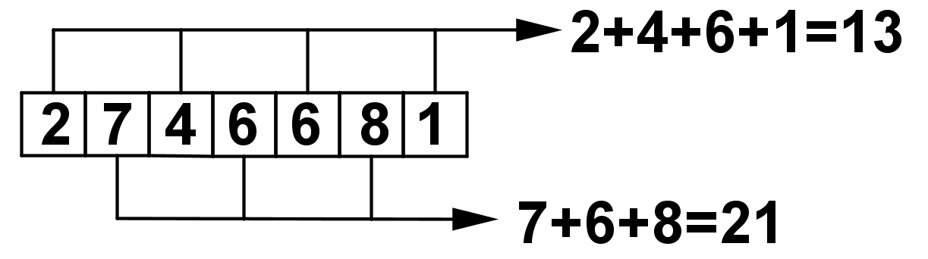
27 – 5 = 22 ← divisible par 11 21 – 13 = 8 ← pas divisible par 11
Donc 6341918 est divisible par 11. Donc 2746681 n’est pas divisible par 11.

En utilisant cette méthode, réponds aux questions suivantes :
a) Est-ce que 1753778 est divisible par 11 ?
1 + 5 + 7 + 8= 21 ; 7 + 3 + 7 = 17 ; 21 – 17 = 4. Donc 1753778 n’est pas divisible par 11.

b) Est-ce que 9645548 est divisible par 11 ?
9 + 4 + 5 + 8 = 26 ; 6 + 5 + 4 = 15 ; 26 – 15 = 11. Donc 9645548 est divisible par 11.

